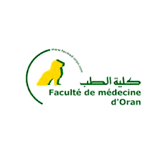
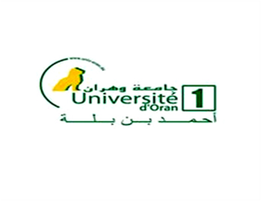
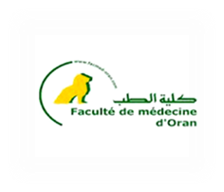
Ministère de l’Enseignement Supérieur et de la Recherche Scientifique
Ministère de la Santé et de la Réforme Hospitalière
Centre de Lutte Contre le Cancer d’Oran « Emir Abdelkader »
Service d’Oncologie Médicale
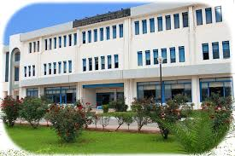
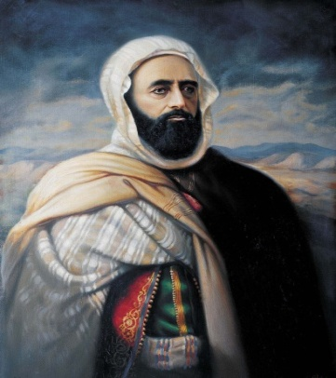
Service d’Urologie E.H.U Oran
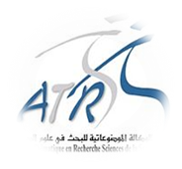
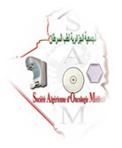

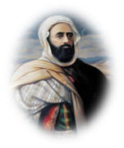
Hôtel Scheraton 27 & 28 Avril 2018

